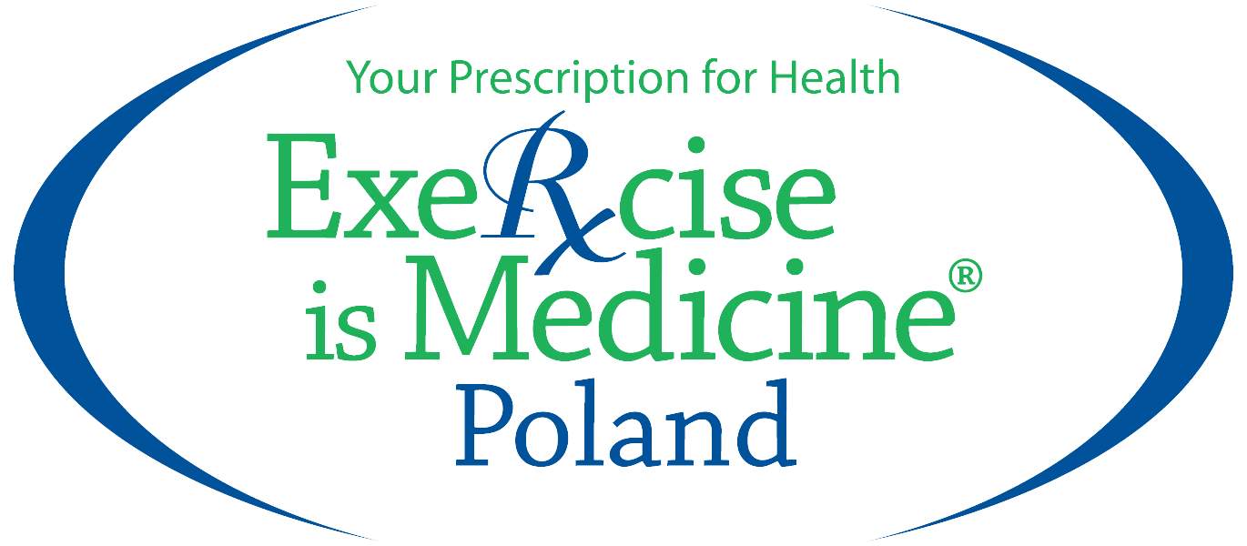
Informacja prasowa
Warszawa, 18 września 2018

Ruch w walce z cukrzycą.
Kiedy medycyna łączy się z aktywnością fizyczną

Cukrzyca nie jest przeciwwskazaniem do aktywności fizycznej, a dobrze opracowany system współpracy lekarza, trenera i dietetyka powinien być kluczowym elementem procesu leczenia diabetyków. Badania potwierdzają, że już 30 min marszu dziennie zmniejsza ryzyko cukrzycy o 30%, a 15 min marszu po posiłku znacznie poprawia przebieg choroby u osób zmagających się z cukrzycą.

To, że aktywność fizyczna ma ogromną rolę w profilaktyce cukrzycy wiemy od dawna. Obecnie coraz częściej podkreśla się także wpływ aktywności fizycznej na poprawę wyników zdrowotnych, u osób zmagających się z chorobami przewlekłymi. Liczne badania, pokazują, że aktywność fizyczna zwiększa wydolność organizmu, ogranicza ryzyko otyłości i zmniejsza zapadalność na wiele chorób. The Harvard Nurses’ Health Study badający zwyczaje ponad 200 000 kobiet przez 30 lat udowodnił, że średnio 30 min marszu dziennie zmniejsza ryzyko cukrzycy już o 30 -40%.
Opracowany przejrzysty system współpracy lekarza i trenera ze wsparciem dietetyka powinien być elementem leczenia chorób przewlekłych i cywilizacyjnych, w tym cukrzycy. Jak przekonują eksperci, którzy od lat wdrażają ten program w różnych krajach, ruchem można leczyć, a nawet wyleczyć, tylko trzeba wiedzieć jak.
Leczenie ruchem to prawdziwa rewolucja, która rozprzestrzenia się na całym świecie w ramach ideai Exercise is Medicine. Jej propagatorzy podkreślają, że ćwiczenia mogą pomagać nie tylko w profilaktyce chorób cywilizacyjnych, ale także pomagać pacjentom, którzy cierpią na choroby przewlekłe takie jak nowotwory, choroby układu sercowo-naczyniowego czy cukrzycę. Exercise is Medicine to amerykański program, którego celem jest edukowanie lekarzy i trenerów, na temat tego, jaki rodzaj ruchu zastosować u naprawdę chorego pacjenta. Okazuje się, że pacjenci z cukrzycą powinni ćwiczyć, a w konsekwencji minimalizować swoje schorzenia - wyjaśnia lek. med. Anna Plucik-Mrożek, dyrektor Medyczny Exercise is Medicine Polska.
Już 21 września b.r. w Warszawie po raz pierwszy odbędzie się Europejski Kongres Exercise is Medicine poświęcony tej tematyce. W programie sporo miejsca poświecono diabetologii. W zaplanowanej sesji Aktywność fizyczna pacjentów z cukrzycą odbędą się wykłady Insulinoterapia a intensywny wysiłek fizyczny w cukrzycy typu 1 (dr n. med. inż. Bartłomiej Matejko, Katedra i Klinika Chorób Metabolicznych Uniwersytetu Jagiellońskiego), Aktywność fizyczna osób z cukrzycą typu 2 - Przegląd dowodów i nowych narzędzi technologicznych w monitorowaniu aktywności fizycznej (Silvano Zanuso, MSc, PhD Director of Technogym’s Medical & Scientific Department). W trakcie towarzyszącej kongresowi konwencji fitness odbędzie się z kolei warsztat Trening oporowy w cukrzycy i w osteoporozie (Małgorzata Klimkiewicz).
***
7. Europejski Kongres Exercise is Medicine po raz pierwszy odbędzie się w Warszawie.
W dwudniowej konferencji wystąpi 44 prelegentów i prezenterów z 8 państw Europejskich, Stanów Zjednoczonych i Kanady, odbędzie się 31 wykładów, 10 masterclass oraz 8 warsztatów. Wydarzenie obejmie w swoim zakresie 4 duże wydarzenia: wykłady teoretyczne z zakresu medycyny i sportu, pierwsza Europejska Konwencja Fitnessu Medycznego, warsztaty Fitnessu Medycznego, a także akcja „Spacer po Zdrowie – zaproś swojego lekarza”. Dochód ze sprzedaży biletów zostanie przekazany na cel charytatywny – Cytobus dla Organizacji Kwiat Kobiecości.
Organizatorem Kongresu jest Exercise is Medicine Polska i Fundacja Zaskoczeni Wiekiem. Nad jakością merytoryczną kongresu czuwa rada naukowa EIEIM pod kierownictwem prof. Juergena Steinackera z Uniwersytetu Ulm w Niemczech. Wsród prelegentów światowej sławy eksperci różnych dziedzin medycyny, fitnessu, zdrowia publicznego m.in. dr Hubert Krysztofiak, prof. Mark Stoutenberg, prof. Wojtek Chodźko-Zajko, prof. Anthony Perl.

Patronatem wydarzenie objął JM Rektor WUM prof. Mirosław Wielgoś, Polski Komitet Olimpijski., Ministerstwo Zdrowia, Uniwersytet SWPS, Instytut Matki i Dziecka w Warszawie, Zakład Ubezpieczeń Społecznych, PZH Narodowy Instytut Zdrowia Publicznego, Fundacja Kwiat Kobiecości, Instytut Praw Pacjenta i Edukacji Zdrowotnej.

Zapisy: www.exerciseismedicine.org/poland
Program:https://www.exerciseismedicine.org/poland/support_page.php/7th-eieim-congress-schedule1/

Kontakt dla mediów:
Marta Kwasek |E: marta.kwasek@agoodstory.pl |T: 519-520-226
Małgorzata Perl | E: m.perl@perlasport.pl | T: 607-429 - 777

